**密级： 保密期限：**

xm 拷贝

**硕士学位论文**



**题目：基于TTA的大型卷积神经网络处理器架构设计**

**学 号： 2016110107**

**姓 名： 张大旺**

**专 业： 信息与通信工程**

**导 师： 别志松**

**学 院： 信息与通信工程学院**

**2018年 12 月 7 日**



**A Thesis for Master Degree**

**TITLE: AN PROCESSOR ARCHITECTURE DESIGN FOR LARGE-SCALE CNNS BASED ON TTA**

|  |  |
| --- | --- |
| **Student No.:** | **2016110107** |
| **Author:** | **Dawang Zhang** |
| **Major:** | **Information and Communi-**  **cation Engineering** |
| **Supervisor:** | **Zhisong Bie** |
| **School:** | **School of Information and Communication Engineering** |

**Dec. 7st, 2018**

独创性（或创新性）声明

本人声明所呈交的论文是本人在导师指导下进行的研究工作及取得的研究成果。尽我所知，除了文中特别加以标注和致谢中所罗列的内容以外，论文中不包含其他人已经发表或撰写过的研究成果，也不包含为获得北京邮电大学或其他教育机构的学位或证书而使用过的材料。与我一同工作的同志对本研究所做的任何贡献均已在论文中作了明确的说明并表示了谢意。

申请学位论文与资料若有不实之处，本人承担一切相关责任。

本人签名：日期：____________________

关于论文使用授权的说明

学位论文作者完全了解北京邮电大学有关保留和使用学位论文的规定，即：研究生在校攻读学位期间论文工作的知识产权单位属北京邮电大学。学校有权保留并向国家有关部门或机构送交论文的复印件和磁盘，允许学位论文被查阅和借阅；学校可以公布学位论文的全部或部分内容，可以允许采用影印、缩印或其它复制手段保存、汇编学位论文。（保密的学位论文在解密后遵守此规定）

保密论文注释：本学位论文属于保密在年解密后适用本授权书。

非保密论文注释：本学位论文不属于保密范围，适用本授权书。

本人签名：日期：___________________

导师签名：日期：___________________

基于TTA的大型卷积神经网络处理器架构设计

**摘 要**

卷积神经网络(Convolutional Neural Network, CNN)，是神经网络的一种。由于卷积神经网络具有权值共享以及局部连接的特性，使得卷积神经网络的模型复杂度与参数数量大幅度降低。近年来，卷积神经网络发展迅速，在图像处理以及自然语言处理领域都有着广泛的应用。

卷积神经网络作为实现人工智能任务的有效算法之一，已经在各种应用场景获得广泛的应用。从云端到移动端，不同应用场景也对平台的计算能力提出了不同的需求。目前移动端的主流加速平台主要包括通用处理器以及专用集成电路 （ASIC, Application Specific Integrated Circuit）两种。前者虽然灵活性较好，但是在对实时性或者功耗要求较高的场合并不适合。后者对于某一种算法或者网络，可以在功耗和性能上可以做到最佳，但由于灵活性很差，使得这种实现方式的设计成本和功耗增加，设计周期变长。

专用指令集处理器（ASIP, Application Specific Instruction Set Processor）针对某一应用领域进行裁剪和优化。相比于通用处理器，牺牲了一定的灵活性，但使得计算效率大大增加。相比于ASIC设计方式，其牺牲了一定的性能，但在灵活性上大大增加，从而在性能与灵活性中达到了一个平衡点。传输触发架构(TTA, Transport Triggered Architecture)为ASIP中的一种架构，其核心思想是利用数据传输来触发相应功能单元的具体操作。TTA架构将寄存器单元也作为一种特殊的基本单元，它有效地减少了寄存器堆的设计压力，成为一种非常适合于专用处理器领域的处理器架构。

本文基于TTA架构，首先针对于FPGA平台片内存储不足的情况，提出了两种存储优化的方案，使大型卷积神经网络能够在较低成本的FPGA上进行加速。其次，针对于不同运算层的特性，分别设计了不同的计算单元，使加速效果最大化。同时，卷积运算单元与全连接层运算单元共用乘法器，减少了FPGA内DSP资源的使用。最后，针对于不同功能单元之间的数据互通，设计了数据传输互联网络，使处理器的复杂度进一步的降低。

**关键词：**卷积神经网络 传输触发架构 专用指令集处理器 功能单元 FPGA

**AN PROCESSOR ARCHITECTURE DESIGN FOR LARGE-SCALE CNNS BASED ON TTA**

**ABSTRACT**

Convolutional Neural Network(CNN) is a well-known deep learning architecture which extends from artificial neural network. Because of the features of weight sharing and local connectivity, the complexity of the model is greatly reduced. In recent years, CNN has developed rapidly and has been widely used in computer vision and natural language processing.

As one of the effective algorithms for realizing artificial intelligence tasks, convolutional neural networks have been widely used in various application scenarios. From the cloud to the mobile, different scenarios also put different demands on the computing power of the platform. At present, the mainstream acceleration platform of the mobile terminal mainly includes the general-purpose processors and application specific integrated circuit (ASIC). Although the former has better flexibility, it is not suitable for occasions with high real-time or power consumption requirements. The latter can achieve the best power consumption and performance for an algorithm or network, but due to the poor flexibility, the design cost and power consumption of this implementation increase, and the design cycle becomes longer.

The Application Specific Instruction Set Processor (ASIP) is tailored and optimized for an application domain. Compared to general-purpose processors, some flexibility is sacrificed, but the computational efficiency is greatly increased. Compared to the ASIC design, it sacrifices a certain performance, but the flexibility is greatly increased, thus achieving a balance between performance and flexibility. The Transport Triggered Architecture (TTA) is an architecture of ASIP. The core idea is to use data transmission to trigger the specific operation of the corresponding functional unit. The TTA architecture uses register units as a special basic unit, which effectively reduces the design pressure of the register file and becomes a processor architecture that is well suited for the field of dedicated processors.

Based on the TTA architecture, this paper first proposes two storage optimization schemes for the insufficiency of on-chip storage of FPGA platforms, enabling large convolutional neural networks to be accelerated on lower cost FPGAs. Secondly, different computing units are designed according to the characteristics of different computing layers to maximize the acceleration effect. At the same time, the convolution operation unit shares the multiplier with the fully connected layer operation unit, which reduces the use of DSP resources in the FPGA. Finally, for the data intercommunication between different functional units, a data transmission interconnection network is designed, which further reduces the complexity of the processor.

**KEY WORDS:** Convolutional Neural Network TTA ASIP Function Unit FPGA

目录

第一章 绪论 2

1.1 课题背景 2

1.2 国内外现状与研究目的 3

1.3 论文主要工作 5

1.4 论文组织安排 5

第二章 相关技术研究 6

2.1 卷积神经网络结构详解 6

2.2 卷积操作并行性研究 8

2.2.1 卷积窗口内并行 8

2.2.2 输入特征图并行 9

2.2.3 输出特征图并行 10

2.2.4 并行性组合 10

2.3 TTA及TCE开发工具集 11

2.3.1 TTA架构介绍 11

2.3.2 TCE工具集介绍 11

2.3.3 TCE设计流程 15

2.4 本章小结 16

第三章 大规模卷积神经网络计算框架设计 17

3.1 计算框架设计 17

3.2 片内存储优化方案 17

3.3 本章小结 17

第四章 基于TTA架构的功能单元及互联网络设计 18

4.1 DDR功能单元设计 18

4.2 输入缓存功能单元设计 18

4.2.1 旋转存储结构 18

4.2.2 顺序存储结构 18

4.3 通用计算功能单元设计 18

4.3.1 卷积运算操作设计 18

4.3.2 池化运算操作设计 18

4.3.3 激活函数操作设计 18

4.3.4 批量归一化操作设计 18

4.3.5 全连接层操作设计 18

4.4 输出缓存功能单元设计 18

4.5 互联网络设计 18

4.6 本章小结 18

第五章 基于TTA架构的卷积神经网络实现及性能分析 19

5.1 自定义卷积神经网络实现 19

5.1.1 卷积层实现 19

5.1.2 池化层实现 19

5.1.3 激活函数层实现 19

5.1.4 归一化层实现 19

5.1.5 全连接层实现 19

5.2 资源使用与性能分析 19

5.3 本章小结 19

第六章 总结与展望 20

6.1 工作总结 20

6.2 不足与展望 20

6.3 本章小结 20

参考文献 21

致谢 22

攻读学位期间取得的研究成果 23

1. 绪论
   1. 课题背景

人工智能（AI, Artificial Intelligence），是通过计算机来达到扩展人的智能的一门科学，与空间技术和能源科技并称为世界的三大顶尖科技。近年来，人工智能领域取得了极大的进展与成就，使得人工智能成为最引人注目的热点领域。其也影响着诸如制造业、出行、教育行业、金融行业、新闻行业等一系列我国的产业应用，人工智能已成为推动我国发展的新动力[1]。深度学习作为人工智能领域中的一大分支，近几年在许多事件中都体现出了其强大的解决问题能力，具有很高的学术研究价值。

卷积神经网络（Convolutional Neutral Network，CNN），是深度学习领域中的一类神经网络模型。由于其具有权值共享以及局部连接的特性[2]，相比较传统深度神经网络，网络模型的复杂度以及参数数量都大大降低。该优点在网络的输入是多维图像时表现得更明显，使图像可以直接作为网络的输入, 避免了传统识别算法中复杂的特征提取和数据重建过程。近年来，卷积神经网络发展迅速，在图像处理以及自然语言处理领域都有着广泛的应用。

神经网络的硬件计算平台可以分为训练以及使用两个场景分别进行探讨。

相比神经网络的使用场景，神经网络的训练需要更大的计算量。在最初始阶段，学术界使用灵活性较强的CPU来进行神经网络的训练，由于单CPU计算性能较差，因此选择使用CPU集群来进行加速。谷歌曾在2012年使用1000台含有16核CPU的机器来训练模型，训练时间长达3天模型得以收敛。由于卷积神经网络的训练所需要的计算量过于庞大，学术界转而寻找其它硬件以代替CPU。由于GPU（Graphics Processing Unit）采用SIMD（Single Instruction Multiple Data），在矩阵运算中具有天然优势，因此学者们将点积运算转为矩阵运算，得以在GPU上进行网络的加速。GPU的流行，也促使了许多深度学习框架的诞生，如Caffe、Tensorflow、Torch等，使得深度学习的发展进一步加快。

针对于神经网络的使用场景，其一般都具有高实时性、低功耗的需求。传统通用处理器CPU以及ARM，虽然擅长于逻辑控制，但计算资源以及效率不足，无法满足实时性的特点。而GPU虽然具有大量的计算单元，但一般的GPU功耗都在百瓦以上，无法满足低功耗的需求。此外，GPU采用SIMD架构，在训练时可以将多幅图片同时进行计算来提升计算资源的使用效率，但在应用场景中，只需对一副图片进行计算，无法使用所有计算资源，使得GPU的计算资源的使用效率变得很低。

除了通用处理器，在应用场景中，最主流的设计方式为ASIC（Application Specific Integrated Circuit）。ASIC是一种为了专门目的而进行设计的集成电路，在设计者的能力较强的情况下，ASIC一般可以具有小体积、低功耗、高可靠性、低成本等优点，可以说是特定场景中最适用的硬件平台。但由于ASIC目的性过强，因此需要设计者完成所有电路设计，所需人力成本较高，开发周期较长。同时ASIC设计方式在算法层面上灵活性较差，在对算法有少量修改时，仍需重新设计。因此ASIC适用于算法确定、开发周期较长且有大规模需求的场景。

ASIP（Application Specific Instruction Set Processor）设计是介于通用处理器以及ASIC设计的一种设计方式。ASIP面向某一领域，对该领域进行分析，从而达到功耗、速度、成本、灵活性等多方面的权衡。ASIP面向某一特定领域进行特殊功能单元的设计，在通用处理器上需要多条指令完成的任务，在ASIP上可能只需要一条指令调度特殊功能单元来完成。因此相比于通用处理器，ASIP在功耗、速度上可以达到更优。而相比ASIC设计，ASIP的逻辑控制通过指令的调度完成，算法的变化只需对指令进行更改而不涉及到电路，在灵活性上具有更大的优势。ASIP更适用于需要对算法进行更新与优化的场景。

FPGA（Field－Programmable Gate Array），即现场可编程门阵列，是一种可以通过软件来编程内部连接结构，完成既定设计功能的数字集成电路。FPGA被称为“万能芯片”，它并不是一种设计方式，而是一种设计平台。在ASIC与ASIP的设计过程中，往往需要设计硬件电路，但这些电路被固化后无法进行修改，一旦失败则需要重新设计，导致开发周期的延长。而FPGA作为一种可编程的硬件电路，具有可编程灵活性高的特点，在FPGA平台上进行设计，可以使得设计人员在软件层面来进行硬件结构的更改，而无需替换和设计芯片，加快开发时间。

本文所研究的内容为卷积神经网络的硬件平台设计，由于神经网络算法的多样性，且深度学习领域发展迅速，算法的迭代较为快速。因此相比于ASIC设计方式，ASIP设计方式在应用场景中更为适合。同时为了减少应用中硬件的设计成本，本文选择FPGA平台来进行ASIP的设计实现，达到对卷积神经网络计算加速的效果。

* 1. 国内外现状与研究目的

神经网络的实现通常以软件方式实现，谷歌、微软等公司以及一些学者也专门开发了针对于神经网络的开源软件框架，如Tensorflow、Caffe、Pytorch等。GPU近年来发展迅速，由于GPU的高计算吞吐量，同时采用SIMD架构，可以同时多个输入数据同时进行计算，使它成为加速神经网络最好的硬件平台之一。现有的软件框架也陆陆续续开始支持在GPU上进行加速，达到CPU+GPU的异构框架模式。2012年，多伦多大学的Hinton与Alex使用GPU对卷积神经网络Alexnet进行加速，拿到了当年的ImageNet图像识别比赛的冠军，拉开了深度学习热潮的帷幕，也使得GPU加速神经网络也成为共识。然而在工业界的应用中，由于GPU存在高价格、高功耗、在推断阶段低效率等一些问题，在实际使用中并不是很理想的硬件平台。

神经网络的硬件实现由来已久，早在19世纪60年代，感知机和ADALINE神经网络模型被提出，当时有几家研究机构试图使用硬件来实现神经元。在实际实现中，感知机的突触强度是通过电动马达的转动来进行改变，这种方法有着体积大、不可靠等缺点。ADALINE模型的实现则使用电阻来改变突触强度。1974年，LouisGilstrap和Roger Barton开发出第一块神经元芯片。这种芯片只包含一个神经元，具有多个输入且互联强度可以自适应改变，将多个芯片插板构建在一起，就可以构建出具有多个神经元的网络。而随着硬件以及算法的发展，如今神经网络的神经元数量往往在十万甚至百万级别，发展新的硬件平台成为需要。

现有的神经网络硬件设计方案主要分为两种，一种是针对于某一种网络算法，针对神经网络算法进行ASIC开发，另一种是则是使用FPGA平台进行加速。

目前，有一些较大的公司或者机构针对神经网络进行了ASIC开发。其中较为成功的有谷歌的TPU以及寒武纪的NPU。TPU的核心在于脉动阵列，原理是数据以流水的形式向下游处理单元流动，充分利用数据的重用以减少所需带宽。脉动架构结构简单，灵活性低，但却十分适合卷积操作。寒武纪的NPU有一系列的芯片，其中针对于卷积神经网络的芯片为ShiDianNao，ShiDianNao的核心优化点在于取消使用DRAM进行数据的存放，其中处理器的物理位置比较靠近图像来源，这样就避免了图像数据的存放，而卷积操作参数量较少，可以直接存放在片上SRAM中。经过这样处理，就避免了DRAM的使用，从而降低功耗。但谷歌的TPU造价高昂且并不出售，寒武纪的TPU系列至今没有提供开发平台，这使得使用这两种芯片的途径被中断。

在FPGA平台上对某种特定的神经网络进行加速的研究成果较多。赵文来等学者首先发表了在FPGA平台加速LeNet网络的论文。LeNet网络是一种结构非常简单的卷积神经网络，由于其参数量较小，因此可以将所有参数放入到FPGA的内部缓存中，可以减少卷积神经网络中的数据吞吐。李慧敏等学者则在FPGA平台上对AlexNet网络进行了加速，AlexNet网络规模较大，由于FPGA内部BRAM资源有限，因此无法将参数存入FPGA中。该论文提出了将参数放入外部存储DDR中，在FPGA内部只进行中间计算数据的存储，同时为了减少所需外部存储的带宽，在计算全连接层时，采用批处理的方式，大大减少了参数加载所需带宽。之后，姚颂等学者在FPGA平台上对大型卷积神经网络VGGNet进行加速，该论文提出，卷积操作是计算密集型运算，全连接层是访存密集型计算。对于卷积操作，设计了多个可并行计算的基本单元来进行加速，对于全连接层，则设置了较大的输入带宽来保证参数加载的速度。该论文还对大型的卷积神经网络加速提出了新的方案，通过将大型卷积操作进行分解，对小型卷积操作加速的方式来完成加速，从而减少FPGA内部缓存资源的使用。

实际上，在FPGA平台上设计加速方案的一大难点是卷积操作的功能单元设计。现有的加速方案基本都基于输入特征图并行、输出特征图并行和卷积窗口内部并行三种并行方式。输入特征图并行指的是多个输入特征图同时参与计算，输出单个输出特征图，输出特征图并行指的是，单个输入特征图与多个卷积核参数进行计算得到多个输出特征图，卷积窗口内部并行指的是一个卷积窗口内的K*K个乘加运算同时进行。现有的加速结构一般都是使用卷积窗口内部并行，再采用输入特征图并行与输出特征图并行中的一种或者两种。卷积窗口内部并行，可以通过定制功能单元的形式来完成，在功能单元内部完成多个乘加操作。目前，最常用的卷积操作功能单元为Z型功能单元，它利用卷积窗口之间的数据重用，可以大大减少计算时所需的数据带宽。也有学者针对功能单元进行优化，如一维Z型单元与二维Z型单元、将适应于3*3卷积运算的Z型单元组合为K*K卷积Z型单元的优化方案等。但实际上，在卷积操作步长大于1时，卷积窗口之间的数据重用变少，Z型单元将造成计算资源的浪费。

尽管已经有许多学者基于FPGA平台对一些卷积神经网络模型进行了加速，但都只是针对于特定的网络模型，而没有一种普适的解决方案。而且，在FPGA平台上进行开发，对开发者的要求较高，需要同时对软件算法以及硬件结构有一定的了解，同时对数据的输入输出以及硬件实现算法中的一些优化都需要进行深入的勘察，这使得在FPGA平台上对卷积神经网络模型进行加速的人工成本非常高昂。因此，本文基于FPGA平台上进行ASIP设计的开发，旨在提供一种在FPGA平台加速卷积神经网络的便捷方案，使用者可以通过较少的软件层次的代码编写，就可以完成卷积神经网络的加速。同时，可以根据所使用FPGA内的资源设置加速方案，从而灵活的满足需求。

* 1. 论文主要工作

本文旨在基于FPGA平台进行卷积神经网络加速方案的ASIP设计，其主要工作内容包括：

（1）设计卷积神经网络计算框架并优化片内存储使用

卷积神经网络内部包括卷积层、池化层、批量归一化层、激活函数层、全连接层等不同形式的运算层。同时随着学术界的研究，卷积神经网络模型的深度也在不断加深。基于这两点，论文首先设计出不同运算层通用的计算框架，其不会因模型深度的增加而无法适用。再者，由于FPGA内部存储有限，往往会成为加速的瓶颈，基于上述计算框架，论文提出了两种优化方案，可以减少一半的存储资源使用。

（2）设计特殊功能单元

卷积神经网络的不同运算层有不同特点，其中最主要的运算层为卷积层与全连接层。卷积运算为计算密集型，而全连接层为存储密集型，根据不同层设计不同的功能单元，从而达到较优的加速结果，是本文的重点所在。同时，针对原有的卷积运算的Z型单元所存在的一些缺点，本文提出了一种旋转存储方案，可以在减少存储资源使用的同时，有效的减少在卷积操作步长大于1的情况下的运算时间。

（3）设计TTA架构的数据互联网络

TTA架构的数据互联网络也是重点之一。优异的数据互联网络可以使数据传输所需时间变少，同时减少硬件结构的复杂性，从而减少功耗。本文基于上述的特殊功能单元间的数据流动，设计了数据互联网络，并与传统的互联网络进行了比较。

* 1. 论文组织安排

本文的组织架构如下：

第一章：绪论。主要介绍了神经网络硬件平台的研究背景和发展现状，阐述了论文的研究目的与主要工作，并安排了论文的组织结构。

第二章：相关技术研究。主要介绍了

1. 相关技术研究
   1. 卷积神经网络结构详解

卷积神经网络是一种多层神经网络，在图像识别和自然语言处理等领域都发挥着非常重要的作用。卷积神经网络一般分为两大部分，第一部分为提取特征的运算层，包括卷积层与池化层，第二部分为完成分类的运算层，包括全连接层。此外，卷积神经网络中还包括引入非线性从而提升模型表达能力的激活层，以及加快网络训练速度的批量归一化层。一个较为著名的卷积神经网络AlexNet如图X所示。下面将详细介绍各个层的计算过程。

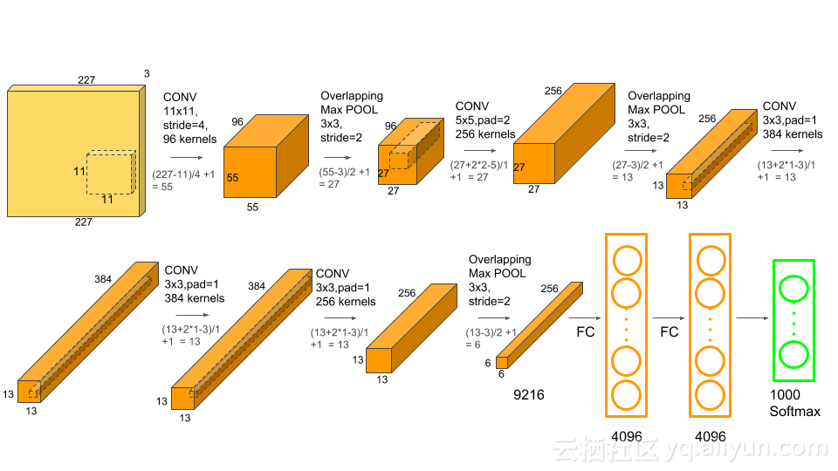

（1）卷积层

卷积运算，是将输入特征图与多个可学习的卷积核进行卷积运算，构成输出特征图的过程。一幅特征图的本质是一组离散的二维数组，对一副特征图进行卷积运算，其实际就是将一组离散的二维数据与另一组离散的二维数据进行对应位置相乘，然后进行求和。卷积运算可大概分为三个循环。最内层循环为单层输入特征图与单卷积核的单层参数之间的运算，根据卷积运算的参数，卷积窗口会不断滑动，最终产成单层输出特征图的中间结果，具体步骤如图X所示。第二层循环为对输入特征图的所有层进行遍历，输入特征图的所有层与单卷积核的所有层参数之间的运算，产生单层输出特征图。最外层循环为对卷积核进行遍历，最终产生所有输出特征图。第二层循环与最外层循环之间可以互换，而不影响最终结果的生成。

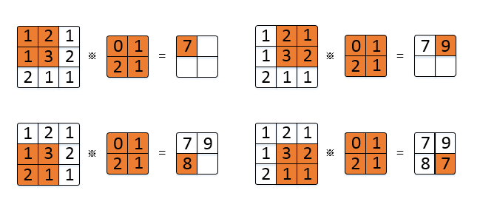

（2）池化层

池化层的主要作用是降低数据维度，从而大幅度减少计算量。池化操作与卷积操作较为相似，但主要不同的点在于，池化操作并不需要参数，本质上为下采样过程。而之所以可以进行池化操作的原因在于，即使减少了许多数据，但池化操作保留的是较为重要的一些数据，总体信息的损失程度较小。最大池化操作的具体步骤如图X所示，根据池化操作的参数设定池化窗口与池化步长，池化窗口内比较出一个最大值作为输出，不断移动池化窗口，最终得到池化结果。

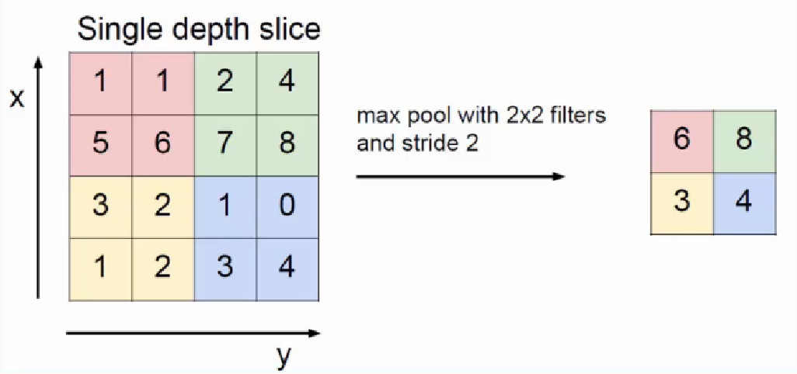

（3）全连接层

卷积神经网络的卷积层以及池化层会将原始输入数据映射到特征空间，而全连接层则会将网络提取的特征映射到样本的分类空间中。全连接层的特点在于参数量较大，单个全连接层的参数往往可以达到百万级别。全连接层将卷积输出的三维特征图转化为一维向量，与多个相同长度的一维向量进行点积，最终得到一个新的一维向量。在最后一层全连接层，最终输出的一维向量长度往往为样本分类数量。

（4）激活层

激活层的作用是为神经网络引入非线性变化，提升网络的非线性表达能力。若网络中不加入激活层，则在一定程度上可以看做单层网络，因为多层的参数矩阵相乘得到的仍为一个参数矩阵。激活层是神经网络中至关重要的一层，其也影响着网络的性能，目前常用的激活函数有tanh、sigmoid、relu以及后来基于relu提出的一系列改进函数等。激活层的实现较为简单，为单输入单输出模式，输出数据维度与输入数据维度一致。

（5）批量归一化层

归一化层的作用为对输入数据进行归一化处理，将所有数据的分布转为均值0方差1的分布，使得训练数据中数值在同样量级，从而达到加速训练的效果。批量归一化层是归一化层中的一种，因为其结构简单，加速效果显著，且有一定防止过拟合的作用，在近年来的神经网络中被广泛使用。批量归一化层指的是将一个批量即一层特征图内的数据进行归一化然后输出。其过程可以使用公式表示：

计算均值：



计算方差：



归一化：



* 1. 卷积操作并行性研究

在卷积神经网络中，卷积操作是最为重要的一层，其操作结构较为复杂，计算复杂度最高，完成单层的卷积操作甚至需要亿级别的乘加操作。对卷积神经网络进行硬件加速，其中非常大的一部分任务是对卷积层完成硬件加速，而这需要深度挖掘卷积操作内部的并行结构，才能充分使用硬件进行并行计算。

在章节2.1中曾提到，卷积操作有三层循环，其正代表着卷积操作内三种并行结构，分别为：卷积窗口内并行，输入并行图并行以及输出特征图并行。

* + 1. 卷积窗口内并行

卷积窗口内并行对应着卷积操作的最内层循环，它所要实现的是同时进行卷积窗口内的K*K次乘法以及加法，在单个时钟内输出结果。FPGA具有天然的流水结构，通过设计乘法阵列以及加法树，可以非常轻松的实现上述功能。但单个卷积窗口的计算需要同时读取K*K个输入数据以及K*K个核参数，所需数据带宽较高，且控制逻辑较为复杂。而且因为FPGA内的存储资源只能读取连续数据，因此卷积窗口内的K行输入数据需要K个时钟进行读取，无疑会大大增加等待时间，减少计算效率。

实际上，相邻卷积运算窗口之间会有数据被重复使用，若能把这些数据存储起来，将不需要被重新加载。对于一个规模为3*3的卷积核，设定卷积操作步长为1，则卷积窗口与其左边的卷积窗口之间会有6个数据的复用，再加上与右面、上面、下面三个方向的卷积窗口的数据复用，最终只有1个数据需要进行加载。学者们基于相邻卷积窗口内的数据重用，设计了Z型单元，以达到简化控制逻辑与减少数据、参数带宽的目的。

Z型单元的结构如图X所示，其主要分为两个部分：数据传输模块以及运算模块。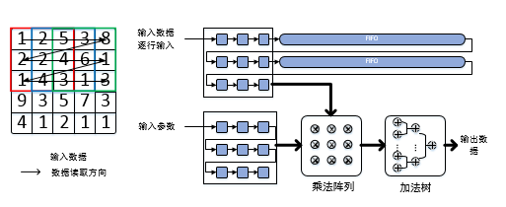

数据传输模块包括三部分：第一部分为规模为K*K的寄存器阵列，用来存放卷积窗口内的数据；第二部分为K-1个FIFO（First Input First Output），每个FIFO与前面一行的寄存器阵列共同存储一行数据，以保证寄存器窗口内数据的结构性；用来第三部分为参数buffer，用来存储卷积核参数。由于FIFO的深度与同行的寄存器个数相加为输入特征图的列数，因此可以保证寄存器阵列中数据为所计算的卷积窗口内的数据。在运算过程中，单个数据从寄存器阵列入口流入，寄存器阵列与FIFO中的数据依次向后移动一位，等效于卷积窗口向右移动一位，当所有数据流入完毕，得到计算结果。

运算模块包括乘法阵列以及加法树两部分，功能较简单，乘法阵列的输入为寄存器阵列以及参数buffer中的数据，将对应位置的数据与参数进行相乘。加法树的作用则是对乘法树的K*K个结果进行相加，得到卷积结果。乘法阵列与加法树的设计一般都为流水线型，因此，在一个时钟内，就可以进行K*K个乘法运算以及K*K-1个加法运算，也就是说，在一个时钟内就可以输出一个卷积窗口的运算结果。

Z型单元相比只使用运算模块的设计有如下的好处。首先，利用数据的重用性，每次计算只需要加载一个数据，相比原先的K*K个数据，大大减少了计算时所需要的数据带宽，同时也简化了数据加载逻辑。其次，卷积核的参数不需要被重复加载，在Z型单元中，参数可以预存在参数buffer中，每个卷积核的参数只需要加载一次，减少了所需参数带宽。

而Z型单元也有其不足之处。首先，对于卷积步长大于1的卷积操作，其相邻卷积窗口之间的数据复用率变低，此时可能需要加载多个数据才能进行计算，而Z型单元每个时钟只输入一个数据，导致等待时间大大增加。在卷积步长为s时，此时计算效率仅为1/s2，计算效率以平方级下降。其次，每个Z型单元将使用K个FIFO，在FPGA片内存储资源有限的情况下，可支持设计的Z型单元数据降低，加速效率可能会受到影响。基于这两个缺点，论文将在第四章设计新型单元以进行优化。

* + 1. 输入特征图并行

卷积窗口内并行解决的是单层输入特征图与单层卷积核参数之间的并行，而输入特征图有多层，结构相似，其并行性也可以进行开发。输入特征图并行方式如图X所示。输入特征图并行指的是Y个输入特征图同时进行计算，也就是同时使用Y个卷积窗口内并行，在当前的Y个输入特征图计算完成后，切换到下一组Y个输入特征图继续计算。由于Y个输入特征图的计算结果都为一个输出特征图的中间结果，因此需要在Y个输入特征图并行结果后加入加法树结构，再将结果暂存到输出特征图中。

输入特征图并行利用输入特征图不同层之间运算的相同性，虽然数值不同，但运算过程相同，因此，可以使用相同的控制逻辑同时对多个层同时进行计算。其具体步骤如下：

（1）切换下一组输入特征图，加载卷积核该Y层对应的参数

（2）从输入buffer中同时读取Y层输入特征图的数据，输入到卷积功能单元中进行计算。

（3）将Y个卷积功能单元结果进行相加，中间结果存储到输出buffer中。

（4）重复（1）（2）（3），得到输出特征图的一层结果，切换卷积核。

（5）重复（4），得到输出特征图的最终结果。

* + 1. 输出特征图并行

输出特征图并行单个输入特征图与多个卷积核共同运算，生成输出特征图多层的并行方案，与输入特征图并行的思路相反。输出特征图的并行实现如图X所示。由于输出特征图并行只需要输入特征图的一层参与运算，因此Z个卷积功能单元共享输入数据，Z个卷积功能单元的不同之处仅在于卷积核参数的不同。

输出特征图并行的一个特点是输出中间结果较多，每一层输入特征图都对应着一部分中间结果，当下一层输入特征图计算时，需要将前面层的中间结果读出来与当前层结果进行累加，在控制逻辑上可能会略显复杂。输出特征图并行的具体计算过程如下：

（1）切换下一层输入特征图，加载Z个卷积核对应参数。

（2）从输入buffer中读取该层输入特征图数，输入到卷积功能单元中进行计算。

（3）将Z个中间结果暂存到输出buffer中。

（4）重复（1）（2）（3），得到输出特征图的中间结果。

（5）重复（4），得到输出特征图的最终结果。

* + 1. 并行性组合

在实际设计并行架构时，多种并行结构其实并不冲突，而且最常见的方案是设计卷积功能单元来完成卷积窗口内的并行，同时选择输入特征图并行以及输出特征图并行中的一种或者两种。但在选择两种并行方式时，仍需要确定一种主并行方式。

假设所采用的并行组合为：卷积窗口内并行度X，输入特征图并行度Y，输出特征图并行度Z。在选择以输入特征图并行为主并行方式时，计算流程与2.2.2并没有太大的区别，只是每次运算得到的为Y层输出特征图。而所采用的主并行组合为输出特征图并行时，则是Z层输入特征图同时参与运算，得到所有层输出特征图的中间结果。可以认为，两种并行方式共用，是对输入特征图或者输出特征图并行方式的一种电路上的复制，本质上并没有变化。

但对于输入特征图并行结构，仍有一点需要考虑。在实际应用中，第一层卷积层的输入往往是真实图片，其通道数最大为3，也就是输入特征图只有三层。若此时输入特征图并行度设计过高的话，多出的电路并不会进行有效计算，浪费计算资源。

* 1. TTA架构及TCE开发工具集
     1. TTA架构介绍

TTA架构由VLIW（Very Long Instruction Word）架构发展而来。

VLIW架构是一种利用指令级并行优势的架构，其通过编译器调度，将数据不想关的若干条子指令打包成一条长指令执行，以提高运行速度。VLIW架构具有非常高的扩展性以及灵活性，用户可以在VLWI架构中添加任意数量的可以实现任意操作的功能单元。图X是一副VLIW架构示意图。

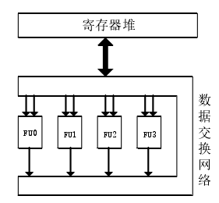

在VLIW中，用于中间数据存储的称作寄存器堆，其由多个寄存器文件构成。寄存器堆与功能单元之间的数据网络以及功能单元与功能单元之间的旁路网络，统称为数据交换网络。VLIW架构主要存在两个较大的问题。首先，要考虑到最差的情况，寄存器堆要与每个功能单元进行数据交互，因此寄存器堆的输入输出接口数量将随着功能单元的数量以及功能单元接口的数量曾线性增长。其次，为了使功能单元之间的数据进行互通而不需要经过寄存器堆，VLIW在功能单元与功能单元之间设置了旁路网络，如果网络是全联通的话，复杂度将随功能单元的个数平方级增加，造成较大的性能损失。

在对VLIW的瓶颈进行考虑的基础上，荷兰Dulft大学的Corpraal教授提出了TTA架构，即传输触发架构。TTA架构的核心思路之一为将寄存器文件看做一种特殊的功能单元，以减少架构的复杂性。一个典型的TTA架构如图X所示。

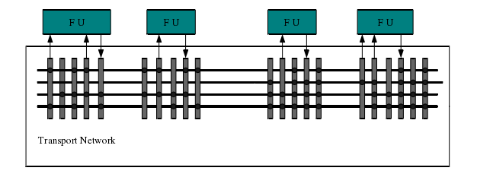

TTA与VLIW的另一点区别在于，传统的VLIW是基于操作触发的处理器，其指令为操作，对操作所需的数据进行传输以完成运算。而TTA则是基于数据传输触发的处理器，其指令不需要描述执行的操作，而是对操作所需的数据进行传输，操作是数据传输的一个边沿作用。TTA架构的指令单元格式非常简单，这也大大降低了译码的复杂性。

在汇编层次上来说，VLIW架构的指令需要包含三个部分：操作码、源地址、目标地址。TTA架构的指令则只需要包含两个部分：源地址、目标地址。如下是两个数相加的TTA架构指令：

f1.out1 -> add.in2

f2.out2 -> add.t

add.out1 -> f3.in1

第一条指令将f1功能单元的out1接口寄存器中的数据搬移到add功能单元的in2接口，第二条指令将f2的out2接口寄存器中的数据搬移到add的t接口，由于add的t接口为触发接口，因此执行加法操作。在一个时钟之后，第三条指令将add的out1接口数据搬移到f3的in1接口。

当然若总线数量足够，数据的搬移也可在一个时钟内完成，加法操作在两条总线时的指令如下：

f1.out1 -> add.in2; f2.out2 -> add.t

add.out1 -> f3.in1

* + 1. TCE工具集介绍

TCE是一个设计和编程TTA传输触发架构定制处理器的工具集，它提供了一种完整的可重定向的软硬件协同设计流程。TCE支持用户使用C / C ++和OpenCL编写的程序，用户可以轻松设计新的TTA架构处理器，编译程序，分析性能，并生成设计处理器的HDL实现，下载到FPGA芯片上运行。TCE的一大优点在于软硬件协同，用户可以先在软件上进行仿真分析性能，当性能满足需要时，再进行硬件实现。下面将对TCE工具链具体展开介绍，主要使用的工具如表X所示。

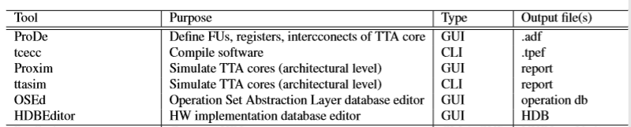

（1）ProDe

ADF文件是一种用于定义目标处理器体系结构的文件格式，其包含了自定义的TTA处理器的架构信息，如使用了哪些功能单元、功能单元之间的连接等。一个简单的ADF文件如图X所示。

ADF文件中主要包含了六个部分，分别为：功能单元、数据总线、输入输出接口、指令单元、立即数单元以及寄存器单元。但对于一些比较简单的处理器设计，所设计的内容主要有：

1. 特殊功能单元数量及内部操作延时

2. 功能单元输入输出接口数量

3. 总线数量及总线与输入输出接口间socket通信定义

4. 寄存器文件的大小及数量

ProDe工具的作用主要是查看和编辑ADF（Architecture Deﬁnition File）文件，同时也可为所使用功能单元定义HDL实现，以便整个工程可以生成二进制文件。该工具的使用通过交互界面，较为直观，在此不对其功能进行赘述。

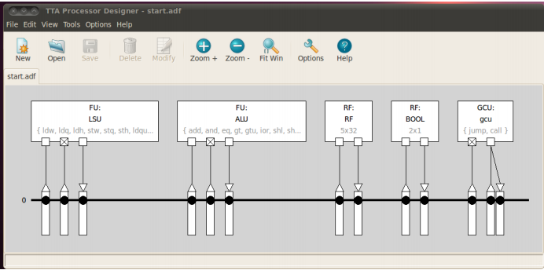

（2）tcecc

tcecc工具是TCE工具集中的编译工具，其可以将用户提供的高级语言源文件，编译为二进制程序或tpef文件。二进制文件是一种不针对任何架构的特定顺序程序，适用于通用处理器执行；而tpef文件则是TCE工具集中定义的文件，其为针对目标体系架构优化的特定执行文件。实际上，二进制文件仍可以转换为tpef文件，只需加入adf文件即可。用户可以将源代码编译为二进制文件，这样在对处理器架构进行修改之后，都无需再次编译源代码。

Tpef文件可以看做指定调度汇编文件的一种编码文件。在tce工具集中，用户甚至可以通过tceasm与tcedisasm工具在tpef文件以及汇编文件中进行转换，在需要对核心指令进行修改时十分有用。

（3）proxim、ttasim

Proxim与ttasim工具都为仿真工具，两者的不同之处在于，proxim使用交互界面来进行显示，ttasim则使用命令行的交互形式。仿真工具可以查看执行工程所运行时钟数、各功能单元的使用率、总线的使用情况等。因此在TTA架构的开发中，仿真处于一个比较重要的地位，通过仿真可以分析工程的待优化点，迭代进行开发，直到满足性能需求为止。在本文中，为了更方便的显示仿真结果，因此选择proxim工具进行仿真，proxim工具界面如图X所示。

由tcecc工具产生的tpef文件本质为汇编文件，控制指令的跳转，其并不包含所适应架构的内容，因此仿真工具仍需要架构文件作为输入。

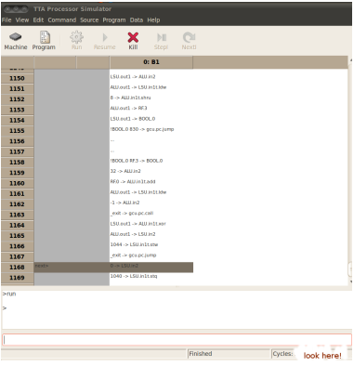

（4）Osed

Osed是一个用户管理自定义操作的图形化界面，包括添加自定义操作的高级语言模拟代码以及静态属性。TCE工具集的一大优点在于，用户在开发出自己满意的架构前，不会涉及到硬件语言的开发。Osed使用高级语言来模拟硬件语言进行操作的定义，这样就可以在开发过程中节省许多人力成本。在仿真时，仿真工具会调用Osed中操作的定义计算结果，而不是硬件描述语言。Osed的主界面如图X所示，其所包含的功能主要有：

1. 添加新操作到模块或者搜索路径中。

2. 检查和编辑操作属性。

3. 对操作进行仿真。

4. 对操作进行编译。

5. 查看和编辑内存中的内容。

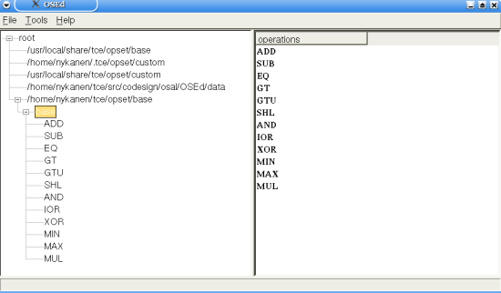

（5）HDBeditor

在前面的工具中，为了易于迭代开发，一直使用高级语言来进行自定义操作的行为描述，但最终无法生成可供FPGA执行的比特文件。HDBeditor则是用来创建和修改硬件数据库的图形交互界面工具。在HDBeditor中，适用于不同平台的RF、GCU、LSU以及ALU等通用功能单元已经存在，因此用户只需要对自己定制的特殊功能单元进行HDL实现即可。在对架构文件中所有功能单元选择HDL实现后，即可通过generateprocessor工具以及generatebits工具实现整个工程的二进制文件生成。

HDBeditor的图形界面如图X所示，功能单元HDL描述中一般需要以下信息：

1. 功能单元实体命名

2. 输入参数

3. 功能单元中各自定义操作的执行码

4. 各自定义操作架构端口

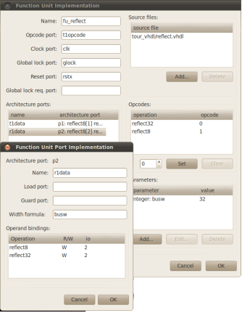

* + 1. TCE设计流程

TCE的主要设计流程如图X所示。

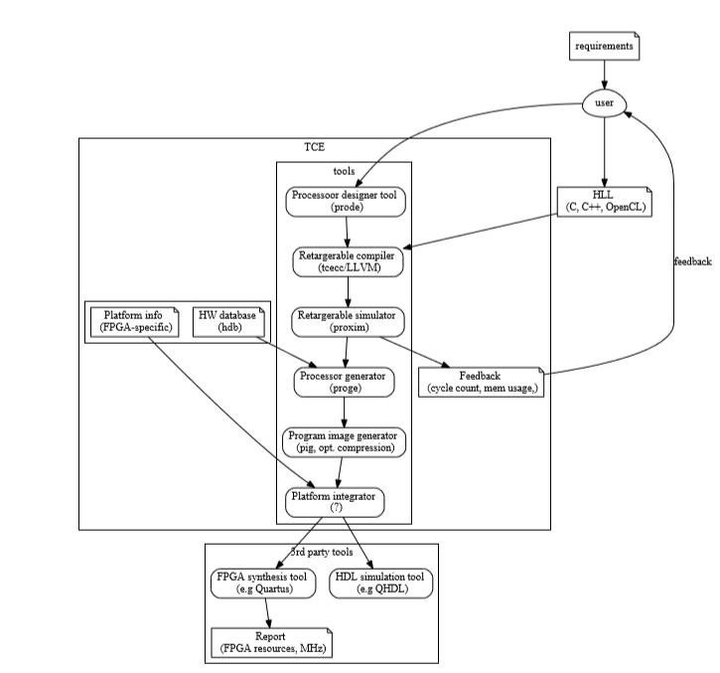

一般来说，开发一个基于TTA架构的处理器，首先要确定所使用的算法。在TCE工具集中，算法可以使用C/C++或者OpenCL高级语言进行实现，一般选择C/C++。由于TTA的指令调度是在特定的处理器架构上进行的，因此仍需要定义一个初始架构。初始架构并不需要尽可能的完善，它可以仅能完成算法所需，但之后会慢慢改进。因为所有的高级语言最终都可以编译为简单的加减乘除、取模赋值以及逻辑表达等简单的操作，在最初的处理器中，只需要包含这些简单的运算单元就可以确保算法的完整进行。

TCE工具集提供了一个最为简化的初始架构可供使用，架构中只包含1条总线以及5个功能单元：1个GCU（Global Control Unit）用来控制指令的读取与跳转；两个RF文件（Register Files）用来暂存数据；1个ALU（Arithmetic Logical Unit）用来进行基本运算；一个LSU（Load–Store Unit）用来与内存间进行数据交互。架构如图X所示。

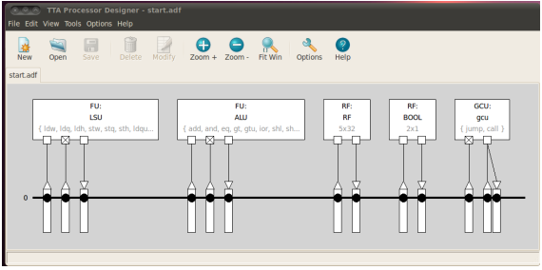

在高级语言程序开发完毕以及初始架构确定之后，我们就可以知道算法的运行情况。通过tcecc工具，可以通过高级语言代码以及架构文件生成我们所需的tpef文件，指令如下所示：

Tcecc –O3 –a start.adf –o out.tpef main.c

其中-O为编译优化等级，0为最低级不做优化，3为最高级；-a为指定adf架构文件；-o为指定输出文件；执行的高级语言文件放在最末。在成功编译无误之后，我们就得到了tpef文件。使用proxim工具进行仿真：

proxim start.adf out.tpef

仿真器将加载adf文件以及tpef文件等待执行，在点击run之后，运行结束画面如图X所示。

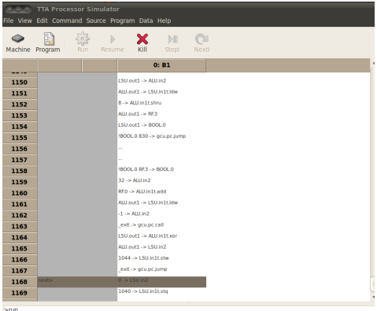

在仿真结束后，有两个结果需要特殊关注。第一个是运行时钟数，可以直接在运行结束界面右下角直接观察，也可以通过指令来进行读取。第二个是各个功能单元以及总线等的资源使用情况，在view->Machine Window中可以直观的进行观察，图形界面如图X所示。其中，白色代表使用率较低，红色代表使用率较高，颜色越深时，使用率越高。

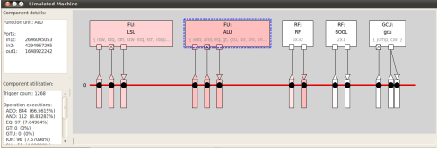

在第一次仿真实现结束后，虽然我们已经可以得到算法实现的处理器架构，但其性能可能并不能满足我们的需求，因此，需要对架构进行优化。在TTA架构中，一个比较常用的优化方法就是设计自定义操作，将较为占时或者复杂的计算放入自定义操作中进行，从而简化控制逻辑进而减少时间。一个设计自定义操作的过程如下：

1. 分析瓶颈代码

2 .使用OSEd向操作数据库添加新模块和操作并定义新操作的行为。

3.修改高级语言源代码，利用新操作实现算法。

不同算法有不同算法的瓶颈。在仿真时，通过资源的使用情况一般可以得到一个较广的判断，如加法操作过多或者数据读取太过频繁等。前者我们可以为使用加法较为频繁的运算设计新操作，后者我们也可以将数据交换的两部分运算封装在一个操作中以减少数据与寄存器文件之间的交互，或者也可以增加总线数量增大数据传输带宽。

在确定所要设计的新操作后，我们需要通过OSED对新操作进行行为定义，一个简单操作的行为定义如下：

OPERATION(ADD_4)

TRIGGER

int result = 0;

result += INT(1);

result += INT(2);

result += INT(3);

result += INT(4);

IO(5) = result;

END_TRIGGER;

END_OPERATION(ADD_4)

上述操作实现的功能将输入的4个数据进行相加，输出结果。其中OPERATION中定义操作名称，INT(1)~INT(4)表示将4个输入端口中的数据按int型处理，IO(5)表示结果从5号端口输出。在高级语言代码中若需要使用新操作，则需在操作名前加_TCE_，以与普通函数进行区分，上述操作的调用示例如下：

_TCE_ADD_4(data1, data2, data3, data4, sums);

当我们加入了自定义操作并且加速效果满足需求后，此时我们就需要对自定义功能单元进行HDL描述，以生成可供FPGA执行的二进制文件。通过HDBeditor，用户可以将自定义功能单元的HDL加入到HDB中。在架构文件中，对不同功能单元可以在HDB中选择相应的HDL描述。HDBeditor对功能单元的定制有一套规范，在2.3.2中已经进行过描述。当所有功能单元的HDL描述完整之后，就可以使用ProGe工具生成最终的FPGA执行文件。

* 1. 本章小结

本章的主要内容主要包括卷积神经网络结构详解、卷积操作并行性研究、TTA架构的介绍以及TCE开发工具集的说明。首先，简单介绍了卷积神经网络的结构，详细说明了卷积神经网络中常用运算层的运算形式。其次，针对卷积神经网络中运算量最为庞大的卷积层，分析了卷积窗口内并行、输入特征图并行以及输出特征图并行三种并行方式的实现设计方式，并对三种并行方式的组合进行了说明。接着，简单介绍了TTA这种新型架构，其是如何克服VLIW的局限发展而来。最后，对开发TTA架构的TCE工具集给了详细的介绍，主要包括其中主要工具的使用以及针对特定算法的开发流程。

1. 大规模卷积神经网络计算框架设计
   1. 计算框架设计

卷积神经网络的最主要的两种运算层为卷积层以及全连接层。卷积层的计算量较为庞大，但其计算所需的数据是输入特征图以及参数的重复使用，可以使用片内存储来减少数据的访存次数，卷积运算可以看做为计算密集型运算。而全连接层计算量较小但参数较多，因此需要较大的访存带宽来支持参数的加载，全连接层可以看做为访存密集型运算。因此，在卷积神经网络的硬件加速中，存在两种瓶颈：乘法器资源以及片外存储带宽。在乘法器资源较少的情况下，乘法器资源会成为加速的瓶颈，而在乘法器资源较多的时候，片外存储带宽则会成为加速瓶颈。

由于卷积操作需要多次读取输入特征图以及多次写入输出特征图，计算框架需要设置片内缓存来减少数据带宽的使用。因此计算框架一般分为三个部分：片外存储，片内缓存以及计算单元。

为了减少框架的复杂性，在最初的计算框架设计中，往往采用如图X所示的结构。这种结构将参数以及中间数据都放在片内存储中以方便读写。在实现小型网络如LeNet时效率较高，只需从片外存储中定期读取图片数据，在FPGA内部完成运算后将结果输出即可。但当卷积神经网络变的更加复杂时，由于全连接层的参数量非常大，能够支持片内存储参数的FPGA造价十分高昂，这种计算框架不再适用。

自然而然，将参数存储在片外存储上成为一种新的设计思路，实际上，这也是加速卷积神经网络的ASIC设计中最为广泛采用的一种计算框架，计算框架如图X所示。由于这种计算框架比较适用于ASIC的运算层层次的并行，因此被称为并行计算框架。并行计算框架将大容量的参数预存在片外存储中，将容量相对较小的中间结果存储在片内存储上，以较少片内存储的使用。在实际的计算中，FPGA需要首先从片外存储中读取图片数据，再在每层的计算过程中分别加载参数，最终将结果输出。并行计算框架的一个缺点在于可扩展性不强，由于片内存储需要存储所有的中间结果，当网络层数加深时，FPGA内的存储资源并无法支持。实际上，若使用这种计算框架，一般的FPGA能支持的网络层数仅在10层左右，无法达到设计处理器的要求。

在深度学习的领域中，一个发展的趋势是卷积神经网络变的越来越深，2012年ImageNet的冠军为8层的AlexNet网络，而2015年冠军则为152层的ResNet，到2016年，获得冠军的网络层数甚至达到了1207层。卷积神经网络越深，则其所含有的表达能力越强，所能达到的性能也就越佳。而对于处理器设计来说，如何用有限的资源来处理越来越深的卷积神经网络，即如何设计具有高扩展性的计算框架，也是一个不容忽视的重点。

满足处理器设计的计算框架应注重于单层运算层的计算，而不受其它层影响。基于这个需求出发对上述计算框架进行改进，在片内存储中并不需要存储所有中间结果，而只需要存储当前层的中间结果，即输入数据以及输出数据，计算框架如图X所示。这种计算框架注重于运算层之内的并行，而无法进行运算层之间的并行，因此称为串行计算框架。在卷积神经网络的发展中，虽然网络的深度一直在增加，但是单层所需的空间以及计算量并没有太大的变化，使得串行计算框架的扩展性变的很强，可以满足处理器加速任意深度的卷积神经网络的需求。

但串行计算框架同时也带来了一些性能上的损失。在计算过程中，FPGA不仅需要从片外存储中加载参数，同时还需要加载输入数据，在计算完毕后，需要向片外存储中写入输出数据。与并行计算框架相比，串行计算框架在每一层的运算过程中需要多出一次数据读取以及一次数据写入过程。

实际上，所造成的性能损失并不会太大的影响加速效果。假设卷积神经网络的参数量为SW，单层的输入输出数据量最大为SD_max，所有层的输入输出数据总和为SD_total，网络层数为N。在最坏的情况下考虑，即硬件平台的加速瓶颈为片外存储的带宽，串行计算框架所需的片内存储资源为：

Storate_sf = SD_max

串行计算框架所需的片外存储访存次数为：

LS_sf = SW+2*SD_total

并行计算框架所需的片内存储资源为：

Storage_pf = SD_total

并行计算框架所需的片外存储访存次数为：

LS_pf = SW

将串行计算框架与并行计算框架的片内存储资源进行比较：

N = Storage_sf / Storage _pf = SD_max/SD_total

由于在卷积神经网络中，各层中间结果的数据量差别并不是很多，因此n可以近似等于N。也就是说并行计算框架所需的片内存储资源量约为串行计算框架的N倍。

将串行计算框架与并行计算框架的片外存储访存次数进行比较：

N = LS_sf/ LS_pf = SW+2*SD_total/SW = 1+2* SD_total/SW

在卷积神经网络中，参数的数据量与中间数据的比值往往在百倍甚至以上，因此，虽然增加了中间数据的访存，但对带宽的需求增长并不是特别明显。

综合两种资源的使用情况，串行计算框架在增长了不到10%的片外存储带宽资源的条件下，片内存储资源的使用降低了N倍。同时，串行计算框架易于扩展，可以进行任意深度的卷积神经网络加速，在卷积神经网络处理器的设计场景中十分适用。

* 1. 片内存储优化方案

相对于并行计算框架，虽然串行计算框架已经对片内存储的使用进行了优化，但FPGA的片内存储资源仍然十分紧缺，对片内存储的使用进行优化仍然是必要的。基于所加速的运算均为单层输入到单层输出、多层输入到单层输出或单层输入到多层输出的形式，本节提出了两种优化结构，在不引入额外的数据读取以及参数读取的条件下，可以将片内存储资源的使用降低一半左右。

* + 1. 输出缓存优化结构

在章节2.2中对卷积操作进行了并行性研究，针对卷积的循环展开顺序，提出了输入特征图并行以及输出特征图并行两种并行方式。输入缓存优化结构则是针对于输入特征图并行方式进行的片内存储优化。架构如图X所示。其核心思想在于每次计算单层输出特征图，在计算完毕后，将输出数据写入片外存储中，进行下一层输出特征图的计算。

在这里先讨论输出缓存优化结构可以存在的确定性。对于本文所要加速的五种运算层，其中池化层、激活层、批量归一化层均为单层输入计算单层输出的运算，全连接层的输入输出可以看做只有一层，因此这些运算层并没有输出特征图之间的运算。而卷积运算通过更改循环展开的顺序，也可以看做是一种多层输入到单层输出的运算，这使得输出特征图的不同层之间存在独立性，可以依次对每层进行计算。

在输出缓存优化结构中，输入缓存中存储所有层输入特征图数据，在选择加速方案时，可以设定任意倍数的输入特征图并行度而不需要加入额外的存储空间。而如果需要增加输出特征图并行度，则需要添加额外的输出缓存空间。

设输入特征图并行度为X，输出特征图并行度为Y，单层输入特征图面积为S_in，输入特征图层数为N_in，单层输出特征图面积为S_out，输出特征图面积为S_out，输出特征图层数为N_out。则输出缓存优化所需存储面积为：

Storate_out = N_in*S_in + Y*S_out

为了减少所存储的面积，在采用输出特征图优化方案是，应尽量选择高输入特征图并行度，低输出特征图并行的加速方案。此时的计算流程如下：

1. 从片外存储加载所有层输入特征图到输入缓存中。

2. 从片外存储加载Y个卷积核的X层参数至计算单元中。

3. 进行运算，得到Y层输出特征图中间结果。

4. 重复步骤2与3，对Y个卷积核的所有层参数进行遍历，得到Y层输出特征图最终结果。将结果写入片外存储。

5. 重复步骤1、2、3、4，得到整个输出特征图的结果。

* + 1. 输入缓存优化结构

与输出缓存优化结构相似，输入缓存优化结构是针对输出特征图并行进行的片内存储优化。其核心思想为，单次从片外存储中加载一层输入特征图，在它所参与的计算完毕后，加载下一层输入特征图，架构如图X所示。

在输出特征图并行方式下，卷积操作的计算形式为单层输入到多层输出，输入特征图的各层之间存在独立性，可以适用输入缓存优化结构。在输入缓存优化结构中，可以设定任意倍数的输出特殊图并行度不需要加入额外的存储空间，若需要增加输入特征图并行度，则需要添加相应的输入缓存空间。输入缓存优化所需的存储面积为：

Storate_in = X*S_in + N_out*S_out

值得一提的是，由于第一层卷积层的输入往往是真实图片，其通道数最大为3，也就是输入特征图只有三层。若此时输入特征图并行度设计过高的话，多出的并行电路并不会进行有效计算，浪费计算资源。此时低输入特征图并行度、高输出特征图并行度的输入缓存优化结构更具优势。

输入缓存优化结构在输入并行度为X以及输出并行度为Y的条件下的计算流程如下：

1. 从片外存储加载X层输入特征图到输入缓存中。

2. 从片外存储加载Y个卷积核的X层参数至计算单元中。

3. 进行运算，得到Y层输出特征图中间结果。

4. 重复步骤2与3，对所有卷积核的X层参数进行遍历，得到所有层输出特征图的中间结果。

5. 重复步骤1、2、3、4，得到整个输出特征图的结果。将结果写入片外存储。

* 1. 本章小结

本章的主要内容包括大规模卷积神经网络计算框架的设计以及片内存储的优化方案。首先分析了两种计算框架的设计方案，从处理器所需的高扩展性出发选择了串行计算框架作为处理器的计算框架。其相比于并行计算框架，在所需片外存储带宽不超过10%的条件下，可以将片内存储资源的使用降低N倍，N为网络层数。串行计算框架同时支持对任意深度的卷积神经网络进行加速。其次，针对FPGA的片内存储资源进行了优化，结合卷积操作的输入特征图并行以及输出特征图并行两种并行方式，提出了两种片内存储的优化方案。其在不引入数据及参数的读取的情况下，将片内存储资源的使用降低了大约一半。

1. 基于TTA架构的功能单元及互联网络设计

本章将对基于TTA架构的卷积神经网络加速器设计进行详细介绍。在TTA架构中，设计的主要内容包括功能单元及互联网络两个部分。针对于卷积神经网络加速所设计的功能单元包括：DDR功能单元、输入缓存功能单元、通用计算功能单元、输出缓存功能单元。在下面的小节中将进行详细介绍，包括功能单元内的操作设计以及输入输出接口设计。

* 1. 片外存储交互功能单元设计

在第三章所设计的计算框架中，处理器需要与片外存储之间进行数据互通。在TTA架构中，虽然有着LSU功能单元，但其只负责与FPGA片内资源所构建的内存进行数据交互，与片外存储之间仍需要设计电路来进行数据互通。片外存储交互功能单元的主要功能即为处理器与片外存储之间的数据交互，其所实现的功能为：从片外存储中读取数据、向片外存储中写入数据。

不同的FPGA厂商会开发不同的设计工具，在设计工具中，厂商会开发针对不同场景所使用的IP核以方便用户的使用。Xilinx是全球最大的FPGA厂商，在其所开发的设计工具中，针对于特定FPGA或者套件中DDR的使用，也有相应的IP核的开发。在Xilinx的设计工具中，用于DDR控制的IP核被称为MIS核（Memory Interface Solution），接口设计如图X所示。

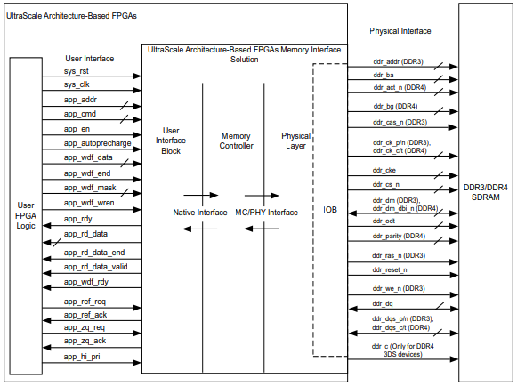

MIS主要分为三个部分，第一部分为用户接口模块，第二部分为内存控制模块，第三部分为物理层。用户在FPGA设计中，将读写指令写入用户接口模块，用户接口模块将指令传送给内存控制模块以进行解读，之后将解读后的模块发送给物理层，物理层则将信号通过连线传送给SDRAM，完成一次操作。在用户接口模块中所定义的信号则是开发人员需要掌握的设计知识，在此对重要的信号做一个简单的介绍。系统信号有两个：sys_clk信号为系统的时钟信号；sys_rst信号为系统复位信号。读写操作共用信号有三个：app_en为读写使能信号；app_cmd为读写指令信号，值是000时为写操作，值是001时为读操作；app_addr为读写地址，地址宽度为数据总线宽度。

* 1. 输入缓存功能单元设计
     1. 旋转存储结构
     2. 顺序存储结构
  2. 通用计算功能单元设计
     1. 卷积运算操作设计
     2. 池化运算操作设计
     3. 激活函数操作设计
     4. 批量归一化操作设计
     5. 全连接层操作设计
  3. 输出缓存功能单元设计
  4. 互联网络设计
  5. 本章小结

1. 基于TTA架构的卷积神经网络实现及性能分析
   1. 自定义卷积神经网络实现
      1. 卷积层实现
      2. 池化层实现
      3. 激活函数层实现
      4. 归一化层实现
      5. 全连接层实现
   2. 资源使用与性能分析
   3. 本章小结
2. 总结与展望
   1. 工作总结
   2. 不足与展望
   3. 本章小结

参考文献

致谢

攻读学位期间取得的研究成果